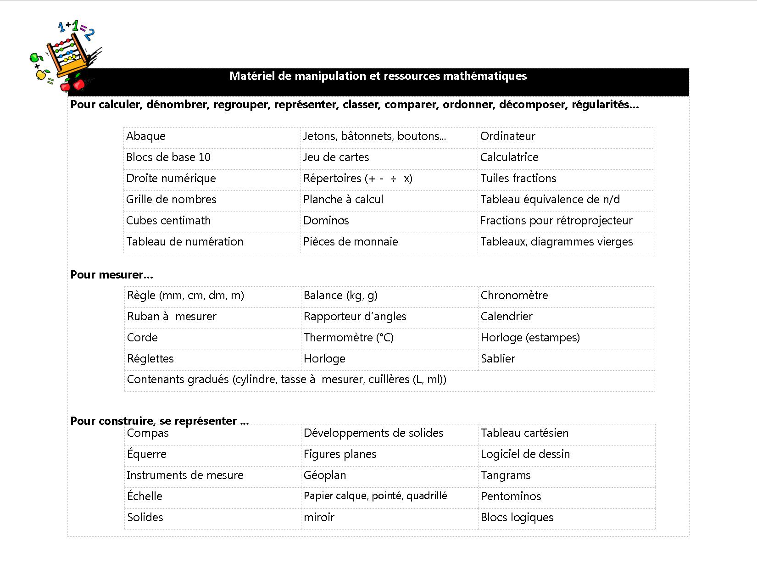

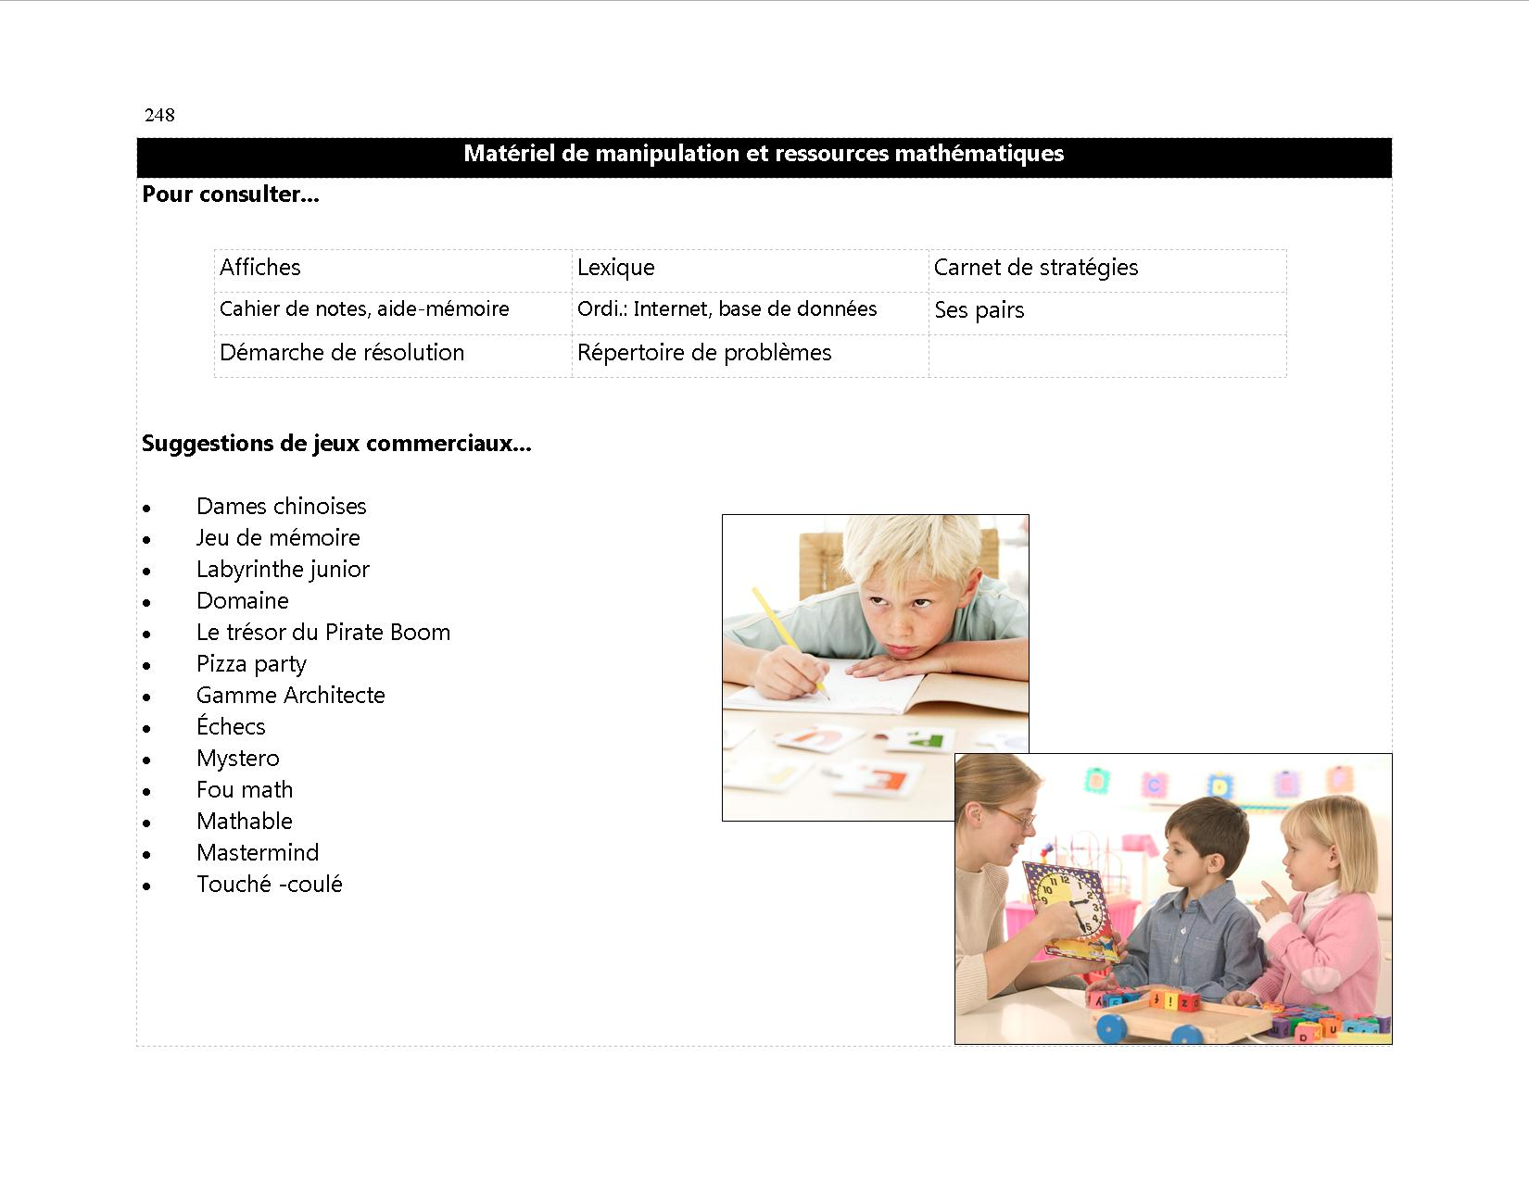

Pour du matériel reproductible, voir le site : <http://lrt.ednet.ns.ca/PD/BLM_Fr/table_des_matieres.htm>

f